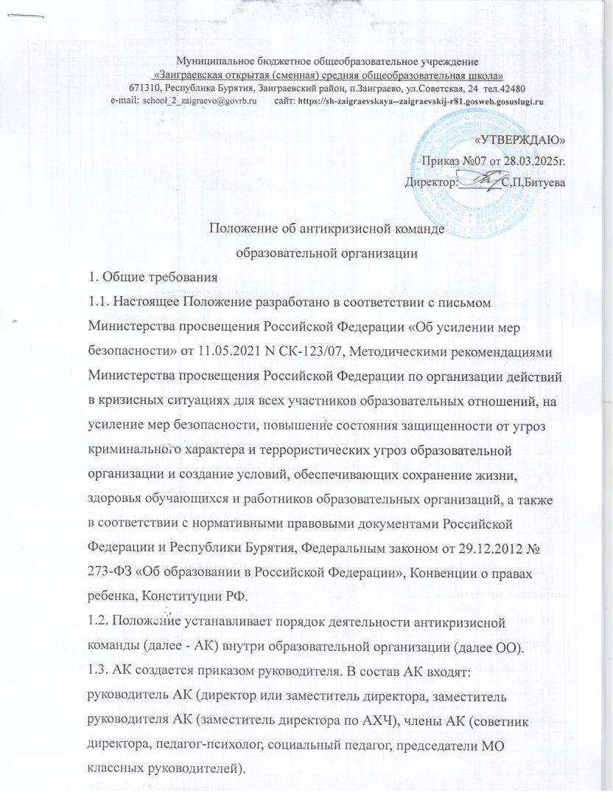

1.4. АК осуществляет свою деятельность в тесном контакте с
педагогическим коллективом, администрацией ОО, родителями (законными
представителями) несовершеннолетних обучающихся
2. Цели, задачи и основные действия антикризисной команды.
2.1. АК ОО создается в целях организации эффективных действий всех
участников образовательных отношений в кризисной и (или) чрезвычайной
ситуации.
2.2. основными задачами АК являются:
- разработка, ввод в действие и обеспечение практической реализации
антикризисного плана действий в кризисной и (или) чрезвычайной
ситуациях;
предотвращение кризисной и (или) чрезвычайной ситуации,
готовность к выполнению антикризисного плана в условиях кризисной и
(или) чрезвычайной ситуации, ликвидация её последствий, в том числе
оказание психологической и иной необходимой помощи;
организация информирования участников образовательных отношений
о кризисной и (или) чрезвычайной ситуациях, об эффективных действиях в
кризисной и (или) чрезвычайной ситуации;
организация обучения действиям в кризисных и (или) чрезвычайной
ситуации;
- проведение мероприятий посткризисного сопровождения:
а) сбор, анализ информации и оценка кризисной ситуации;
б) выявление проблем и определение основных причин возникновения,
путей и средств разрешения кризисной и (или) чрезвычайной ситуации;
в) проведение социологического, психологического анализа кризисной
ситуации в ОО;
г) планирование действий по устранению кризисной ситуации;
д) оказание оперативной психологической помощи потерпевшим;
2.3. Действия по предупреждению кризисной ситуации включают:
- проведение родительского всеобуча по вопросам урегулирования
детско-родительских отношений, профилактики суицидального поведения
несовершеннолетних, вовлечения несовершеннолетних в совершение
действий, представляющих опасность для их жизни, по вопросам
обеспечения информационной безопасности детей;
классных часов по
проведение тематических мероприятий,
информационной безопасности детей, мероприятий, пропагандирующих
ценность человеческой жизни;
проведение психологических тренингов для несовершеннолетних
обучающихся (воспитанников), направленных на оптимизацию
межличностных отношений в детском коллективе;
- инструктажи с работниками о порядке действий при возникновении
кризисных ситуаций.
2.4. Действия по предупреждению чрезвычайной ситуации включают:
- подготовку учителей и персонала согласно плану действий по
предупреждению и ликвидации чрезвычайных ситуаций (ЧС) различного
уровня;
при проведении обучения, вовлекать другие службы (полиции,
представителей служб системы ЧС, медицинских работников, службы
социальной поддержки) для координированных совместных действий;
- выявление и обсуждение потенциально опасных ситуаций.
3. Обязанности и ответственность членов антикризисной команды
3.1 Каждый член АК должен знать:
- кто отвечает за оповещение всех членов команды при необходимости;
- кто регулирует и выстраивает системы коммуникации;
- кто и каким образом обеспечивает контроль слухов;
- кто обеспечивает первую помощь (психологическую, социальную и
медицинскую);
- кто взаимодействует со СМИ;
- кто обеспечивает эвакуацию и перевозку (в случае необходимости);
кто проводит индивидуальное и групповое консультирование;
- кто планирует и проводит работу с последствиями кризисной и (или)
чрезвычайной ситуации.
3.1.1. Члены АК должны знать о необходимом соответствующем
обращении к пострадавшим и лицам, вовлеченным в них в условиях
кризисной и (или) чрезвычайной ситуации.
3.1.2. Члены АК должны иметь представление о биологических и
психологических проявлениях, характерных для острой реакции на стресс.
3.2. Члены АК обязаны:
- руководствоваться антикризисным планом работы на год;
- отчитываться о ходе и результатах проводимой работы перед
Педагогическим советом;
- принимать решения строго в пределах своей компетентности;
- в решении всех вопросов исходить из интересов обучающихся;
- вести запись всех видов работ (бесед, консультаций);
- хранить в тайне сведения, полученные в результате диагностической и
консультативной работы, если ознакомление с ними не являются
необходимым для осуществления педагогического аспекта коррекционной
работы.
4. Права членов антикризисной команды
4.1. Члены АК имеют право:
формулировать конкретные задачи, направления работы на
определенный период, выбирать формы и методы работы только по
согласованию с руководителем АК;
принимать участие в тематических педсоветах, круглых столах,
конференциях (по направлениям деятельности АК);
отказываться от выполнения распоряжений Администрации ОО в тех
случаях, когда эти распоряжения противоречат профессиональным
этическим принципам или задачам его работы, определенным настоящим
Положением;
- знакомиться с документацией (личным делом обучающихся, журналом
успеваемости, медицинским заключением и т.п.);
- обращаться с запросами в медицинские и другие учреждения.
5. Заключительные положения.
5.1. Контактная информация об АК должна быть доступна и размещена
на информационных стендах и т.д.
5.2. С членами АК должно проводиться регулярное обучение.
5.3. Работа АК проводится при поддержке внешнего консультанта
(представитель ЧС муниципального образования)
5.4. Настоящее Положение вступает в силу с момента его утверждения
приказом руководителя ОО и действует до принятия нового Положения или
его отмены.

Порядок
оказания экстренной психологической помощи
несовершеннолетним в образовательных организациях
Республики Бурятия
Общие положения.
1.1. Настоящий Порядок (далее Порядок) определяет цели, задачи,
основные направления, порядок оказания экстренной психологической
помощи несовершеннолетним в образовательных организациях Республики
Бурятия.
1.2. Настоящий Порядок разработан в соответствии с Методическими
рекомендациями «Создание и обеспечение системы экстренной
психологической помощи в составе психологической службы в системе
образования Российской Федерации», с Типовым порядком организации
деятельности по оказанию психолого-педагогической, медицинской и
социальной помощи, в том числе типового порядка деятельности центра
психолого-педагогической, медицинской и социальной помощи (утв.
Приказом Минпросвещения РФ от 06.11.2024г. № 778), Федеральным
законом от 29.12.2012 №273-ФЗ «Об образовании в Российской Федерации»,
Федеральным законом от 08.08.2024 № 315 -ФЗ «О внесении изменений в
Федеральный закон «Об образовании в Российской Федерации»,
Концепцией развития системы психолого-педагогической помощи в
сфере общего образования и среднего профессионального образования в
Российской Федерации на период до 2030 года, утвержденной
Минпросвещения России от 18.06.2024г., профессиональным стандартом
"Педагог-психолог (психолог в сфере образования)", Методическими
рекомендациями по системе функционирования психологических служб в
общеобразовательных организациях (вместе с «Системой функционирования
психологических служб в общеобразовательных организациях»),
утверждёнными Распоряжением Минпросвещения России от 28.12.2020 № Р
193, другими нормативными актами, приказами, инструкциями
науки Республики Минпросвещения России, Министерство образования и
Бурятия, Уставом ГБОУ РЦО, настоящим Положением.
1.3. В системе экстренной психологической помощи в образовательной
среде могут оказываться такие виды психологической помощи:
- экстренная;
- неотложная;
- посткризисная.
2. Экстренная психологическая помощь в образовательной среде.
2.1. Экстренная психологическая помощь - целостная система
мероприятий, направленных на оптимизацию актуального психического
состояния пострадавших, а также родственников и близких погибших и
пострадавших в условиях чрезвычайной ситуации, снижение рисков
возникновения массовых негативных реакций и профилактику отдаленных
негативных психических последствий, включающая в себя как отдельные
специальные методы психологического воздействия, так и организацию
особой среды, окружающей пострадавших, а также родственников и близких
погибших и пострадавших в чрезвычайной ситуации, в процессе ликвидации
последствий чрезвычайной ситуации.
2.2. Чрезвычайная ситуация - это обстановка на определенной
территории, сложившаяся в результате аварии, опасного природного явления,
катастрофы, стихийного или иного бедствия, которые могут повлечь или
повлекли за собой человеческие жертвы, ущерб здоровью людей или
окружающей среде, значительные материальные потери и нарушение
условий жизнедеятельности людей. психологической 2.3. Основными целями оказания экстренной
помощи являются:
- создание психологической обстановки, обеспечивающей оптимальные
проведения аварийно-спасательных и других неотложных работ; условия для
- снижение интенсивности острых реакций на стресс у пострадавших, а
также у родственников и близких погибших и пострадавших, оптимизация их
актуального психического состояния;
- снижение риска возникновения массовых негативных реакций,
профилактика возникновения у пострадавших, а также у
родственников и близких погибших и пострадавших отдаленных
психических последствий в результате воздействия чрезвычайного события.
2.4. Ответственность за организацию и проведение мероприятий по
оказанию экстренной психологической помощи пострадавшему населению в
зонах чрезвычайных ситуаций возлагается на психологическую службу МЧС
России по Республике Бурятия.
3. Неотложная психологическая помощь
3.1. Неотложная психологическая помощь целостная система
мероприятий, направленных на оптимизацию актуального психологического
состояния круга пострадавших лиц в условиях кризисной ситуации.
снижение рисков возникновения массовых негативных реакций и
профилактику эмоционального неблагополучия. Неотложная
психологическая помощь оказывается в условиях кризисной ситуации при
внезапных острых психологических состояниях, обострениях хронических
психических заболеваний без явных признаков угрозы для жизни и здоровья
человека.
3.2. Основной целью оказания неотложной психологической
помощи является:
снижение интенсивности возможных негативных
кризисной ситуации;
последствий
3.3. Неотложная психологическая помощь участникам образовательного
процесса специалистами образовательных организаций оказывается после
окончания всех работ МЧС России по Республике Бурятия по минимизации
последствий чрезвычайной ситуации.
3.4. Неотложная психологическая помощь в образовательной среде
может оказываться как педагогами-психологами (штатными сотрудниками
образовательной организации), так и внешними специалистами (педагогамипсихологами муниципальных служб, специалистами Центров
психологической помощи и др.).
3.5. Неотложная психологическая помощь в образовательной среде
оказывается в формате индивидуальных и групповых консультаций всех
участников образовательного процесса, направленных на минимизацию
кризисной ситуации, актуализации вариантов само- и взаимопомощи;
информировании участников образовательного процесса о возможных
проявлениях эмоционального неблагополучия в связи с кризисной
ситуацией, возможностях получения квалифицированной психологической
помощи (телефоны доверия, онлайн-чаты, очная консультация специалистов психологов).
3.6. Педагогические работники образовательной организации (классные
руководители, кураторы, воспитатели и др.) в условиях кризисной ситуации:
1) ведут структурированное наблюдение за обучающимися,
приступившими к привычному режиму обучения после чрезвычайной
ситуации;
2) своевременно информируют родителей (законных представителей)
о необходимости обратить внимание на эмоциональное состояние
обучающегося при выявлении большого количества признаков
эмоционального неблагополучия и рекомендуют обратиться за
психологической помощью;
3) принимают дополнительные меры по информированию о
возможностях получения квалифицированной психологической помощи.
Необходимая информация представлена в Приложении 1 к данному Порядку.
3.7. Основным принципом профессионального воздействия при
оказании неотложной психологической помощи всем участникам
образовательного процесса является работа с проявлениями последствий
воздействия кризисных обстоятельств.
3.8. Родители (законные представители) несовершеннолетних имеют
право отказаться от участия ребёнка в мероприятиях по оказанию
неотложной психологической помощи.
3.9. Алгоритмы действия работников и Администрации образовательной
организации, классного руководителя, социального педагога и педагога
психолога представлены в Приложении 2 к данному Порядку.
4. Посткризисная психологическая помощь
4.1. Посткризисная психологическая помощь - целостная система
мероприятий, направленная на преодоление возникших отдаленных
негативных психологических последствий у лиц, переживших кризисную
ситуацию.
4.2. Основные задачи оказания посткризисной психологической
помощи
стабилизировать Эмоциональное состояние
образовательного процесса, нуждающегося в помощи;
- минимизировать последствия кризисной ситуации;
участников
- адаптировать участников образовательного процесса к новой системе
взаимоотношений с окружающей социальной средой.
4.3. Посткризисная психологическая помощь включает в себя:
4.3.1. Первичная консультация, на которой:
-устанавливается контакт между педагогом-психологом и ребёнком,
семьёй;
-проясняется причина обращения;
- уточняется запрос как родителей (законных представителей), так и
ребёнка;
-проясняется наличие маркеров эмоционального неблагополучия
(заполняется опросник).
По результатам диагностического наблюдения и полученной в ходе
первичной консультации информации родителям (законным представителям)
даются рекомендации по психологической поддержке ребёнка в семье, об
особенностях общения с ним, о наблюдении за поведением и эмоциональном
состоянии ребёнка. В случае необходимости рекомендуется консультация у
врачей. Согласовывается время проведения повторной консультации.
4.3.2. Повторная консультация направлена на выявление (диагностику)
индивидуально-психологических особенностей личности ребёнка, его
поведенческих проявлений, а также семейного стиля воспитания. По
результатам диагностики планируется дальнейшая психологическая работа
по сопровождению несовершеннолетнего - коррекционные индивидуальные
или групповые занятия. Количество занятий зависит от запроса, с которым
обратились, тяжести эмоциональных переживаний, от личностных качеств
ребёнка и включенности семьи в психологическую работу.
4.3.3. В случае острого состояния ребёнка и направления его к врачу
психиатру, психологическая работа с ним должна быть продолжена после
оказания медицинской помощи, в том числе после выписки из медицинского
учреждения.
4.5. Посткризисная психологическая помощь может оказываться
образовательной организации, а также в Центрах психологической помощи.

Приложение 1
Куда можно обратиться за помощью в случае кризисных состояний
у несовершеннолетних
Республиканская психолого-педагогическая, медицинская и
социальная служба структурное подразделение ГБОУ «Республиканский
центр образования»
8(9021) 69-55-29,
8(3012) 44-02-59
- МБУ ДО «Центр диагностики и консультирования» г. Улан-Удэ
8 (3012) 55-38-17
8 (9021) 62-17-60
8 (9021) 62-17-80
Кабинет социально-психологической помощи ГБУЗ
«Республиканский психоневрологический диспансер»
8 (3012) 21-19-86
Детское диспансерное отделение ГБУЗ «Республиканский
психоневрологический диспансер»
8 (3012) 44-37-38
- Всероссийский детский телефон доверия (бесплатно, круглосуточно)
8-800-2000-122
короткий номер 124
- Горячая линия «Ребёнок в опасности» Следственного комитета
Российской Федерации (бесплатный, круглосуточный номер телефона)
8-800-200-19-10.
Горячая линия «Дети Онлайн» (бесплатно, с 09:00 до 18:00 по
рабочим дням): 8-800-250-00-15.
- Уполномоченный по правам ребёнка в Республике Бурятия
8 (3012) 21-28-79

